Proceso de desarrollo organizacional
PORCESO DE DESARROLLO ORGANIZACIONAL
DIAGNÓSTICO
- Es un paso en el proceso de la toma de decisiones, que coadyuva a que los administradores analicen y entiendan los factores causales básicos, asociados con la situación de la decisión (Daft, R. 2005).
- Consiste en la recolección de datos relativos al funcionamiento de la organización y el análisis de los mismos.
- A partir de ello, se pueden descubrir las fortalezas, debilidades (causas de los problemas), amenazas o las oportunidades de la organización.
- Se obtiene información respecto de la naturaleza del entorno que enfrenta y el diseño de cada departamento. (Guizar, R. 2004)
El diagnóstico inicial refleja problemas relacionados con:
- Liderazgo
- Estructura Organizacional
- Procesos y Comunicación
- Cultura organizacional
- Gestión (Planeación)
- Recursos Humanos
- Tecnología
- Servicios
- Instalaciones

LA INTERVENCIÓN
CUESTIONARIO EFQM
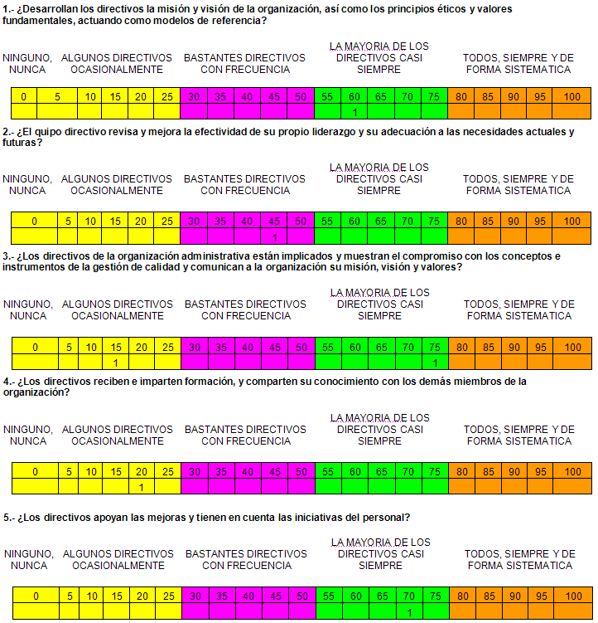

¿QUÉ HACER?
PROBLEMAS DE COMUNICACIÓN:
¡Cómo formar un equipo de colaboradores y no en contra de la organización¡
- Solución de problemas y toma de decisiones en grupo.
- Autoridad y liderazgo.
- Competencia y cooperación entre grupos.
- Diseño de instrumentos de medición.
- Programación de entrevistas personales.
- Aplicación de cuestionarios.
- Recopilación de datos.
- Análisis de información.
ENCUESTA SATISFACCIÓN DEL PERSONAL OPERARIO
Respuestas: Ponga una cruz en la casilla correspondiente a:
- Nada (nunca, muy poco o muy pocas veces) 2. Poco (pocas veces)
- Mucho (muchas veces) 4. Del todo (siempre)
No. Pregunta 1 2 3
- ¿Mi trabajo, en general, es lo suficientemente interesante como para que no me aburra?
- ¿Mi trabajo implica realizar tareas variadas?
- ¿Este puesto me ofrece oportunidades de aprender nuevas habilidades?
- ¿La dificultad del trabajo que llevo a cabo corresponde con mis posibilidades?
- ¿La cantidad de trabajo que debo realizar se ajusta a mis posibilidades?
- ¿Mi trabajo me posibilita ser creativo/a?
- En general ¿consigo los objetivos que me propongo en mi puesto de trabajo?
- ¿En mi puesto tengo autonomía suficiente para trabajar a mi gusto?
- ¿Tengo un alto grado de responsabilidad personal sobre las tareas que realizo?
- ¿Participo en las decisiones que se toman sobre el funcionamiento del Departamento?
- ¿Desde mi puesto de trabajo puedo hacer propuestas de mejora para el óptimo funcionamiento del Departamento?
- ¿Conozco perfectamente las tareas que debo realizar en mi puesto de trabajo?
- ¿Este trabajo me permite una formación continua?
- ¿En tu Departamento de adscripción existen oportunidades de promoción?
- Cuando realizo bien mi trabajo ¿obtengo reconocimiento por parte de los demás?
- ¿Se obtienen recompensas cuando se trabaja bien?
- En este Departamento, cuando el trabajo no está bien hecho ¿se reciben críticas?
19. ¿El puesto que desempeño ¿me proporciona prestigio social ante la comunidad?
- ¿Mi puesto de trabajo me ofrece un buen seguro médico?
- ¿En este puesto tengo suficientes períodos de descanso y vacaciones?
- ¿Estoy satisfecho con mi horario laboral?
- ¿En mi jornada laboral tengo suficientes momentos de descanso?
- ¿Mi lugar de trabajo esta acondicionado para que pueda trabajar cómodamente?
- ¿Mi lugar de trabajo se encuentra bien ventilado?
- ¿Mi lugar de trabajo dispone siempre de una temperatura adecuada?
- ¿En mi puesto de trabajo existen riesgos físicos o psicológicos?
- ¿Cuento con los recursos suficientes (materiales, equipos, etc. para desarrollar mi trabajo?
- ¿Mis superiores saben cómo dirigir el trabajo para que sea eficaz?
- ¿Mis superiores están perfectamente formados para llevar a cabo su función?
- ¿Entre mis superiores y el personal hay comunicación fluida?
- ¿Entre los compañeros existe una fuerte competencia?
- ¿Entre los compañeros de trabajo hay apoyo y ayuda?
- ¿Tengo buenas relaciones con mis compañeros de trabajo?
- ¿Entre el personal del Departamento existe una comunicación fluida?
- En general ¿Los salarios que se cobran en la empresa están adecuados a los distintos puestos?
- ¿La empresa cumple un papel importante para el buen funcionamiento de la sociedad?
- ¿La empresa se adapta eficazmente a todo tipo de cambios?
- ¿Las condiciones laborales y profesionales de tu Departamento son mejores que en otros Departamentos de la empresa?
- En general ¿me encuentro satisfecho con mi trabajo?
Si lo desea, señale las observaciones o aclaraciones que crea oportunas con respecto a las preguntas y/o sugerencias para mejorar el cuestionario

PROBLEMAS DE COMUNICACIÓN:
- Identificación y delimitación de conflictos.
- Diseño de un programa de cambio planeado.
- Implementación de cursos.
- Dinámicas de integración.
- Formación de equipos de trabajo.
- Diseño de programas de motivación.
- Diseño de un sistema de retroalimentación
- Evaluación.
- Mantenernos un paso adelante de los problemas.
- Aprovechar las habilidades técnicas de los recursos humanos.
- Modificar las actitudes y aptitudes del personal.
- Construir una organización que aprovecha el conocimiento.
- Ser fuertes como un león y astutos como un zorro.
ANALISIS FODA
Identificación de fortalezas, debilidades, amenazas y oportunidades de:
- Estructura organizacional.
- Planeación y Gestión de la Institución Educativa.
- Procesos y Comunicación.
- Recursos Económicos.
- Servicios.
- Tecnología.
- Instalaciones
- Cultura Organizacional.

PROGRAMAS ESTRATÉGICOS

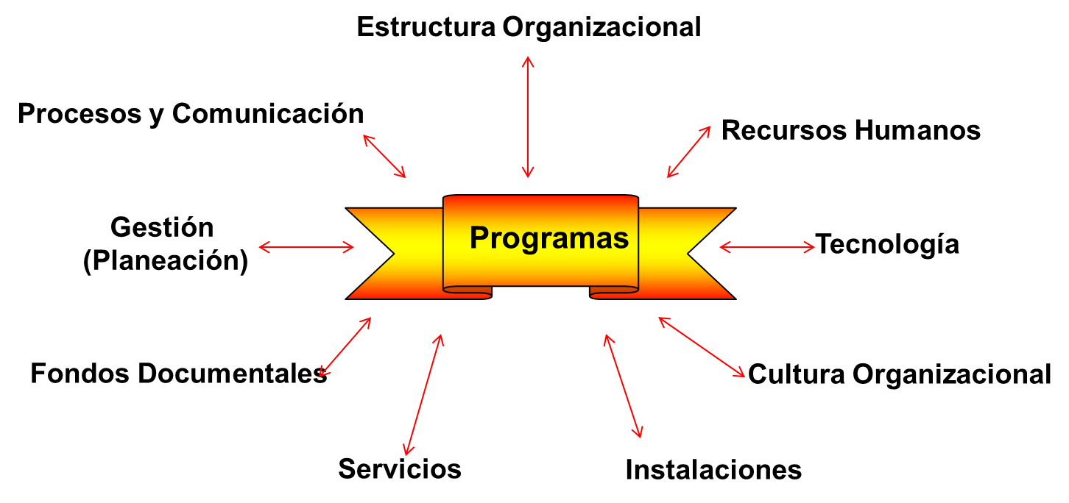
INSTRUMENTOS PARA RECOPILAR INFORMACIÓN
- Tipo de investigación.
- Alcance de la investigación.
- Diseño de la investigación
- Enfoque Cualitativo.
- Enfoque Cuantitativo.
- Muestra.
- Instrumentos de Medición. (Cuestionarios, entrevistas)
- Acopio de Datos.
- Tratamiento de datos.
- Resultados.
PROPUESTA DE MEJORA
El desarrollo de una visión y un misión estratégica, el establecimiento de objetivos, metas y la decisión acerca de una estrategia son básicas para determinar una dirección.
Indican el rumbo de la organización, sus objetivos y metas de desempeño a corto, mediano y largo plazo, así como las medidas competitivas y los enfoques internos de la acción que utilizarán para lograr los objetivos.
Permite enfrentar en condiciones de competitividad y de la educación, las acciones previstas de los protagonistas clásicos de la administración, así como los retos y temas que se erigen como un obstáculos al éxito de la organización.
- Intervención en procesos humanos.
- Intervención tecnoestructural.

Bibliografía
Sánchez, G. (2009). SEMINARIO DE DESARROLLO ORGANIZACIONAL. Universidad Nacional Autónoma de México. Facultad de estudios superiores Cuautitlán.

